**威爱虚拟现实教学管理系统3.0**

**功能介绍**



威爱教育科技有限公司

2017年7月

**目录**

1 软件概述 1

1.1 软件定义 1

1.2 用户角色 1

1.3 名词定义 1

1.4 教室拓扑结构 2

1.5 功能列表 2

1.6 整体使用流程 3

2 软件的安装、配置和更新 4

2.1 软件的安装 4

2.2 软件的配置 4

2.3 软件的更新 4

3 VR教学管理模块 5

3.1 海量资源智能管理 5

3.2 一键开课 5

3.3 一键结课 6

3.4 一键暂停 6

3.5 场景切换 6

4 VR教学辅导模块 7

4.1 学生机状态实时监控 7

4.2 教学场景多声源音效融合 7

4.3 学生头显画面实时捕捉 8

5 VR测验模块 9

5.1 创建题目 9

5.2 VR答题 9

5.3 查看测验成绩 10

6 学生电脑管理模块 11

6.1 一键开机 11

6.2 一键关机 11

6.3 一键重启 11

7 传统电教模块 12

7.1 一键肃屏 12

7.2 演示教学 12

7.3 系统还原 12

7.4 学生端防退出 12

8 后台支持模块 13

8.1 内容下载和更新 13

8.2 内容预载 13

8.3 VIVE头显多点定位追踪模块 13

# 1 软件概述

## 1.1 软件定义

威爱虚拟现实教学管理系统（简称：威爱通）是一款应用于虚拟现实课堂教学的信息管理系统，与HTC VIVE设备及其它硬件设备、虚拟现实教学内容、威爱云平台、教师培训服务等共同构成威爱虚拟现实教育解决方案。教师可以通过威爱通实现对于虚拟现实课堂教学各环节的全局把控、精准指导、效果评估。

威爱通的涵盖范围包括：教师端桌面软件、学生端桌面软件、教室中控服务器解决方案等。

## 1.2 用户角色

**教师：**教师使用威爱通进行虚拟现实课堂教学流程管理、课堂考核、学生学习行为分析等。

**学生：**学生使用威爱通进行自主学习，或在教师的管理下进行课堂学习、考核、交流，必要时查询个人的学习行为信息等。

**客服人员：**客服人员负责威爱通的安装、调试以及售后服务等。

**内容方：**内容方在开发内容时需调用威爱通的API，以确保开发的内容能够支持威爱通的场景切换、暂停、答题等功能。

## 1.3 名词定义

**课件：**指单个的虚拟现实教育内容。

**阶段：**指一个课件或课程所适用的学生类型，如小学、初中、高中、创客等。

**学科：**课件的分类标准，在中小学里称为学科（如语文、数学、外语等），在本科和专科里称为类别（如医学、工程技术、设计、人文社会等）。

## 1.4 教室拓扑结构

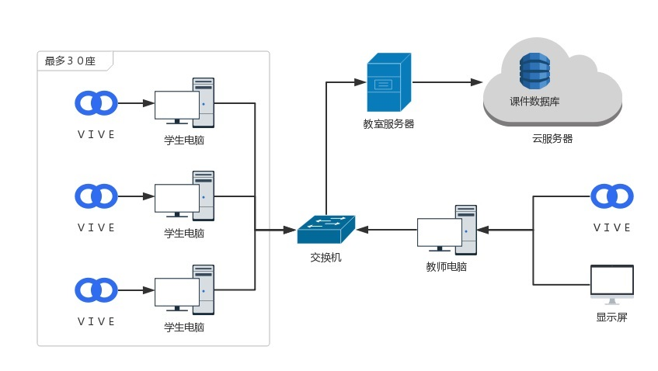

每个标准教室包含一台教师电脑、30台学生电脑、一台服务器、一台交换机。每台电脑连接一套VIVE设备。教师电脑、30台学生电脑、服务器都通过交换机完成连通。服务器从云端获取数据。

## 1.5 功能列表

|  |  |  |
| --- | --- | --- |
| **软件名称** | **一级功能** | **二级功能** |
| K12虚拟现实教学管理系统 | VR教学管理 | 海量资源智能管理 |
| 一键开课 |
| 一键结课 |
| 一键暂停 |
| 场景选取 |
| VR教学辅导 | 学生机状态实时监控 |
| 教学场景多声源音效融合 |
| 学生头显画面实时捕捉 |
| VR测验 | 创建题目 |
| VR测验 |
| 查看测验成绩 |
| 学生电脑管理 | 一键开机 |
| 一键关机 |
| 一键重启 |
| 传统电教 | 一键肃屏 |
| 演示教学 |
| 系统还原 |
| 学生端防退出 |
| 后台支持 | 内容下载和更新 |
| 内容预载 |
| VIVE头显多点定位追踪模块 |

## 1.6 整体使用流程

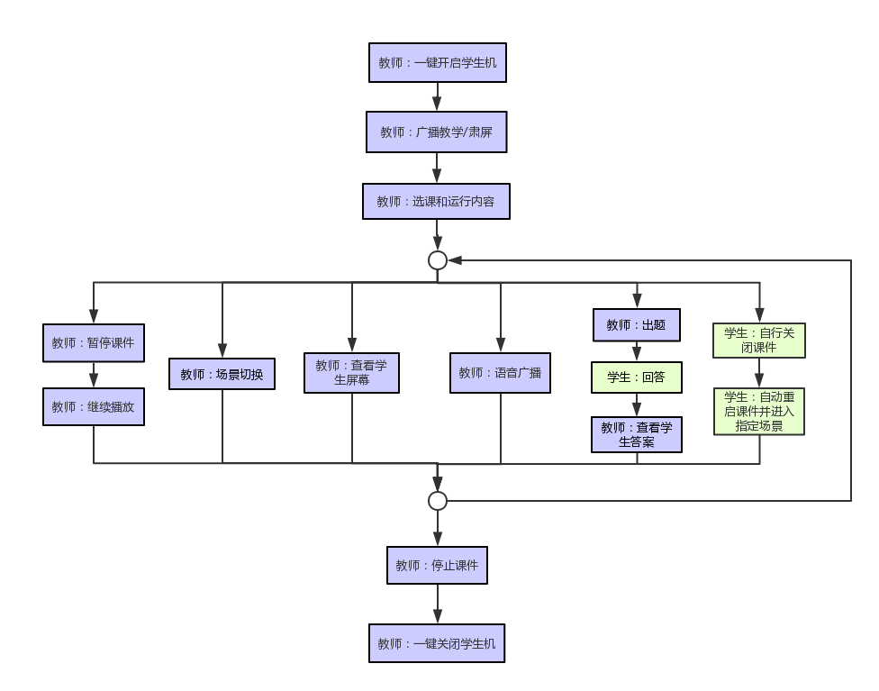

# 2 软件的安装、配置和更新

## 2.1 软件的安装

老师的电脑运行教师端安装程序自动安装，所有学生的电脑运行学生端安装程序自动安装。安装完成之后，在开始菜单运行即可开启本软件。

## 2.2 软件的配置

客服人员在部署教室时，需要先用教室账号和密码将教室服务器连接上威爱云；需要启动教师端，配置教室服务器地址，进行连接；启动学生端，配置教室服务器地址、课件下载地址、座位号，进行连接。配置好后，教师在启动教师端或学生在启动学生端时，如果连接服务器失败，会自动进入配置页；客服人员也可以用快捷键打开配置页。

## 2.3 软件的更新

为了减轻服务器下载压力和教室管理压力，威爱通的下载在教师和学生无感知的情况下，在后台自动进行。教室服务器需要在每天的0点到4点，自动从威爱云上下载新版本的威爱通安装包，下载失败时自动重试。教师机和学生机开机后，自动将新版本的威爱通安装包复制到教师机和每一台学生机上，复制失败时自动重试。教师和学生启动威爱通后自动安装更新。

威爱通的更新政策为：修复当前版本中的bug的更新无需经过用户同意，自动进行；功能和界面的更新需用户在云平台中确认安装。进行了功能和界面的更新后，无需再修复旧版本中的bug，如果用户拒绝使用新版本，对于其使用的旧版本威爱通中的bug我们不再提供任何技术支持。

# 3 VR教学管理模块

在传统的虚拟现实教学中，学生都沉浸在自己的头显画面里，教学进度无法掌控，教师辅导难以实现。威爱通通过对内容的深度控制，使教学进度的同步控制成为可能。教师只需要一键点击威爱通面板上的按钮，便可在所有学生的头显中同步开启指定课程、暂停课程运行、切换至课程中的指定场景、结束课程等，使教师在虚拟现实教学环境下依然是整个教学过程的主导者。

## 3.1 海量资源智能管理

viveport上有着海量的虚拟现实教学资源，教学资源的高效管理是传统教学管理系统的难题。威爱通可以帮助教师高效管理这些海量资源，通过阶段、科目等多维度智能查找机制，以最短时间找到教师想要使用的虚拟现实资源，实现课堂教学的高效运行。

在资源管理界面中，每个内容需要展示的信息有：

|  |  |  |
| --- | --- | --- |
| **字段名称** | **类型** | **备注** |
| 课件名称 | 文本 |  |
| 科目（类别） | 文本 | 可选值：语文、数学、外语、科学、音乐、美术、体育、历史、地理、生物、物理、化学、思想品德、健康、其他 |
| 简介 | 文本 |  |
| 缩略图 | 图片 |  |
| 类型 | 文本 | 视频、应用程序 |
| 对于内容API的支持情况 | 文本 | 是否支持：暂停、场景选取、答题等API。 |
| 是否需要手柄 | 文本 |  |
| 游玩区 | 文本 | 坐姿、站姿、移动 |
| 玩家人数 | 文本 | 单人、多人 |
| 时长 | 文本 | 视频类内容为播放时长，参观或操作类内容为建议使用时长 |
| 各场景名称 | 文本 |  |

## 3.2 一键开课

教师选课后可以一键运行某一课件，所有学生都将启动该课件。其过程为：威爱通教师端向教室服务器下达开课指令，教室服务器再向学生端下达开课指令，威爱通学生端在接收到来自教室服务器的开课指令后，从本地启动对应的虚拟现实内容。在教师结课前，如果学生自行关闭虚拟现实内容，威爱通学生端将会自动重启内容。

## 3.3 一键结课

教师可以一键停止所有学生当前正在运行的课件。其过程为：威爱通教师端向教室服务器下达结课指令，教室服务器再向学生端下达结课指令，威爱通学生端在接收到来自教室服务器的结课指令后关闭对应的虚拟现实内容。

## 3.4 一键暂停

教育内容原则上应该实现暂停功能，并通过威爱通API向威爱通提供暂停功能，以保证教师能够通过威爱通教师端主动发起内容暂停。

暂停功能发生于学生学习虚拟现实内容过程中，有两种目的：一是可以让所有学生保持在当前的场景中，以便于教师针对该场景进行深入的讲解；二是暂停学生的学习过程，以便于教师说明注意事项等内容。暂停功能应该由教师通过威爱通教师端主动发起。在暂停期间，教师有可能会让学生摘下头显，也有可能不会让学生摘下头显。

出于上述目标，暂停时的具体操作如下：

1、对于操作类内容，暂停时禁用手柄操作，暂停场景中的各种动画效果和声音，并且有1秒左右的中文提示：“教师已暂停课件播放”，但观看者依旧可以观看场景中的各个物体；

2、对于视频类内容，暂停时禁用手柄操作，暂停音视频播放，并且有1秒左右的中文提示：“教师已暂停课件播放”，但观看者依旧可以观看当前这一帧的视频画面。

## 3.5 场景切换

如果一个内容有超过一个场景或模块时，原则上应当将每一个场景或模块封装成一个场景点（如初二下物理试验中的每一个实验应当是一个场景点），并制作一个场景选取界面。并通过威爱通API向威爱通提供场景选取功能，允许教师通过以下几种方式进行场景选取：

1、教师在一键启动内容时可以不选择任何场景，让学生进入场景选取界面，自行选择场景；

2、教师在一键启动内容时可以直接选择一个场景，让学生直接进入该场景；

3、教师在内容运行期间，可以将学生移至某一特定场景；

4、教师在内容运行期间，可以将学生移至场景选取界面，让学生自行选择场景。

我们要求，对于学生从场景选取界面中自行选择进入的场景（上述第1、4种方式），学生可以自行退出该场景，回到场景选取界面再次选择进入其他场景；对于教师选择让学生进入的场景（上述第2、3种方式），学生不可自行退出该场景。

每个场景都有对应的ID，对于ID的设置，我们要求开发者在更新内容时，同一场景的ID不可修改，新增场景不可使用已删除的旧版本中的场景的ID。以保证内容更新时的各个场景的抽考题目可以继续使用。

# 4 VR教学辅导模块

## 4.1 学生机状态实时监控

对于学生状态的实时掌控是保证教学正常进行的基础。威爱通可以帮助教师在上课期间实时监控每一台学生机的状态，监控界面直观生动，能让教师实时掌握学生机运行状态和学生学习动态，及时发现问题加以处置，是教师的智能教学助手。

学生机有以下几种状态：

（1）离线：学生机未上线或不受控；

（2）正常：学生机已上线，未播放VR课件；

（3）学习：学生机已上线，正在播放VR课件；

（4）暂停：学生机已上线，暂停正在播放的VR课件；

（5）抽考：学生机已上线，正在进行VR课件中的抽考操作；

（6）肃屏：学生机已上线，处于肃屏状态；

（7）演示：学生机已上线，处于教师演示状态。

以上状态互相排斥，状态转换图如下：

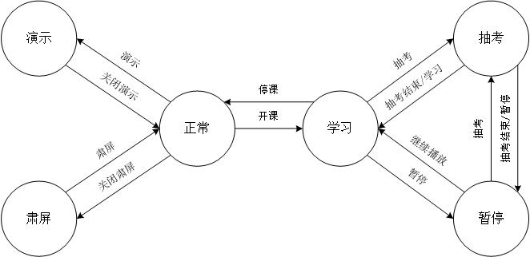

图中未用连接线连接的状态间不可直接切换，需先停止当前状态才能开启新状态（在后面的各个需求点的介绍中还会有详细说明）。

上述任何状态掉线后都会转变为离线状态；由离线状态重新上线后，当时的其他学生处于何种状态，新上线的学生机也会自动进入该状态。

## 4.2 教学场景多声源音效融合

在虚拟现实学习过程中，学生需要同时获取VR内容背景音和教师的讲解。但是当学生戴上虚拟现实头显的耳机后，很难再听见外部的声音。威爱通采用多源音量均衡和音效融合的技术，将教师的讲解声音与VR内容背景音去噪融合，使学生可以在耳机中同时清晰地听到两种声音，且无延迟、无断裂。

教师可以选择全部学生开启语音广播功能，也可以在开启对某一学生的头显画面实时捕捉时开启对其单人语音。教师通过自己的麦克风进行讲话，学生通过其HTC VIVE自带的耳机接收语音。

## 4.3 学生头显画面实时捕捉

对于学生在虚拟现实头显中的学习过程的监控是教师有效辅导学生学习的前提。威爱通通过独家的虚拟现实头显图像实时抓捕技术和视频高速传播技术，使得教师可以对当前所有学生在头显中看到的画面一目了然，并且可以全屏观看某个学生的操作细节。对于遇到困难的学生，教师能够对该生进行单独语音沟通协助其解决问题。

# 5 VR测验模块

威爱通的内容植入式课堂测验系统为虚拟现实教学效果的检测创造了新的可能。在这种全新的测验形式中，教师可以在上课前用威爱通教师端出题。学生在佩戴虚拟现实头显进行学习时，教师可以将题目发放给学生，学生无需摘下头显便可直接在内容中进行回答，回答完后继续之前的内容学习，丝毫不破坏虚拟现实的沉浸感。学生完成答题后，教师立刻就能查看每一位学生具体的答题结果，并且还能从宏观层面了解整个班级的正确率、答题情况。

## 5.1 创建题目

每道题目需要与特定内容和场景点关联，即每个场景点都有一个对应的题目列表。在内容更新时，原有场景点的题目保留，新增场景点创建一个新的题目列表，已删除场景点的题目自动删除。已有题目可以删除，不能编辑。每道题目之间彼此独立，不存在整组的题目。题目存储于教室服务器上。

目前，测验的题型规定为单项选择题，固定4个选项；题干为1-50个中文字符，每个选项为0-10个中文字符；答题计时可选值有10秒、20秒、30秒。

## 5.2 VR答题

教育内容应当实现测验功能。内容中需要内置一个可在内容运行或暂停期间随时唤起的测验界面。内容通过威爱通API接收到来自通过威爱通的测验指令和题目后，立即暂停当前正在运行的内容，切换至测验界面，并开始倒计时。测验界面中显示有题目和选项，学生可以使用手柄选择正确选项进行答题。如果学生在倒计时结束前完成答题，仍然需要留在测验界面中直到倒计时结束才能回到原场景中；如果学生在倒计时结束前未完成答题，倒计时结束时自动回到原场景中，并视为未作答。

教师一次只能发放一道题目。开始测验后学生才上线的则无法进行此次测验。教师端也需要进行计时以提醒教师答题结束，并结束答题状态。一道题未结束之前，教师不可调用其他一切功能，不可再发放新的题目，需要等答题结束才可以使用这些功能。

测验的流程图如下：

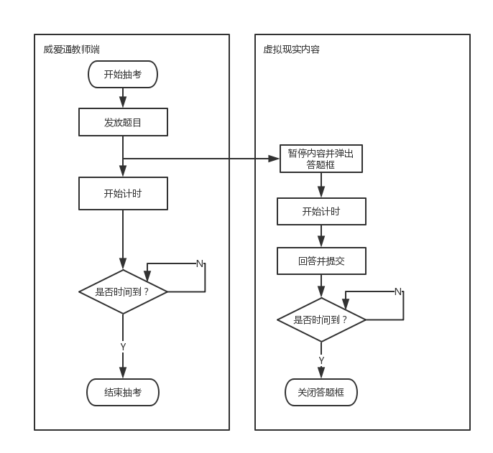

## 5.3 查看测验成绩

教师点击威爱通工具栏上的“成绩查看”按钮，可以在独立窗口中查看所有的测验记录，并点击进去详细查看每一次测验的结果统计。每一次测验的统计结果包括三个部分：

（1）每个学生的答案；

（2）条形统计图：统计选择各个选项和未提交的人数及比例；

（3）饼状统计图：正确（选择正确选项）和不正确（包括：选择错误选项和未提交）的人数及比例。

# 6 学生电脑管理模块

有着庞大设备数量的虚拟现实教学机房的管理，是困扰不少教师和教室管理人员的难题。威爱通支持对于学生机电源的一键高校管理。教师只需要点击威爱通面板上的按钮，便可实现教室中所有学生机的一键开机、关机、重启等操作，为教师极大地减轻负担。

## 6.1 一键开机

教师在开始上课前可以在威爱通中一键启动所有未启动的学生机。威爱虚拟现实教室中的学生机的网卡和主板支持远程唤醒（Wake on LAN）功能，教室服务器可以通过远程唤醒的机制实现学生机的一键开机。

## 6.2 一键关机

教师在下课前可以在威爱通中一键关闭所有尚未关机的学生机。威爱通学生端程序在接收到来自教室服务器的关机指令后，会通过调用windows底层接口进行关机。

## 6.3 一键重启

教师在下课前可以一键重启所有尚未关机的学生机，以还原学生机，关闭学生自己开启的各种程序，便于下一节课的教学。威爱通学生端程序在接收到来自教室服务器的重启指令后，会通过调用windows底层接口进行重启。

# 7 传统电教模块

虚拟现实教学是对传统教学的升华而非颠覆。为了让教师能够使用其更加习惯的方式开展课堂教学，威爱通对传统电教室的各种教学手段进行了完美兼容。一键肃屏、教师演示教学、学生机系统还原、学生端防退出等传统电教软件的通用功能在威爱通中都完整支持，且操作简便。

## 7.1 一键肃屏

教师可以一键将所有学生机的屏幕锁定为指定画面，并锁定屏幕、鼠标、键盘等输入设备，从而使得学生能够专心听讲。威爱通学生端程序在接收到来自教室服务器的肃屏指令后，会通过调用windows底层接口进行肃屏。

## 7.2 演示教学

教师可以对所有学生开启演示功能。演示时，将教师的屏幕传输到学生机全屏播放，并锁定学生机的屏幕、鼠标、键盘等输入设备。此功能用于教师上课过程中播放幻灯片、视频、演示软件操作等。

## 7.3 系统还原

为了防止学生随意修改学生机系统配置造成学生机不可用，或是在学生机上随意安装软件，威爱通支持学生机开机自动还原系统盘。威爱通的程序文件和虚拟现实内容存储于非系统盘上，开机还原的范围为系统盘，这样就可以保证威爱通和虚拟现实内容的更新不会被还原。

## 7.4 学生端防退出

威爱通学生端无界面，以后台服务的形式运行，不可退出，开机自动启动，可以防止学生为了避免教师控制其电脑，自行退出威爱通。

# 8 后台支持模块

## 8.1 内容下载和更新

威爱通可以帮助教师全自动管理教室内的内容的下载、预载和更新。如果教师购买了新的内容或教师之前购买的内容发布了新版本，威爱通会在每天凌晨时自动从威爱云上下载内容到教室中控服务器上。整个过程都在后台自动进行，无需教师手动操作，完全不影响正常教学进程。

教室服务器需要在每天的0点到4点，自动从viveport云上下载该教室新购买的内容，或已购买内容的新版本到本地。目前暂时不设置教室服务器存储空间上限。下载失败时自动重试。

## 8.2 内容预载

学生机开机后，自动将新购买的内容或已购买内容的新版本复制到每一台学生机上。目前暂时不设置学生机存储空间上限。复制失败时自动重试。

## 8.3 VIVE头显多点定位追踪模块

传统的VIVE头显设备采用一套LIGHTHOUSE定位器配套一套头显设备的方案，当一个教室有多套头显设备时会出现严重的信号干扰。威爱通采用 “主从式激光灯塔定位器大范围定位系统”独家专利技术，解决了VIVE头显多点定位追踪系统的难题，实现利用多台激光灯塔定位器对数十台以上的虚拟现实头盔设备的定位。